Explicacion de TP de Yang

Nombre de la juego:

La Guerra Submarina

Característica(特点):

Ese juego es juefo fisico, y usar tanto fórmula matemática.Ejemplo la nivel 2, nesecita calcual los Ángulo y rebote para ataque submario.

Descripcion(说明描述):

Ese es un Mouse_juego que jugar el juego por mouse.

En primero , nesecita movir mouse para movir su barco. 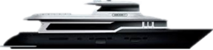

Despues, Haga clic en el botón izquierdo del ratón, para Lanzar balas a ataque submario de enemigo.

Cuidado con los obstáculos.

Screenshot(截图):

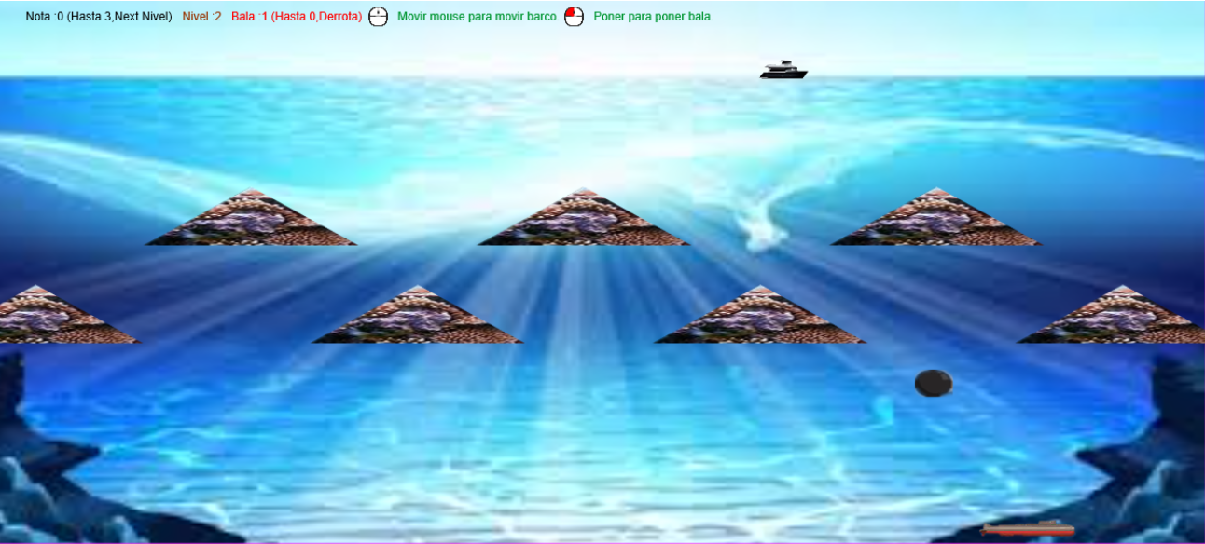

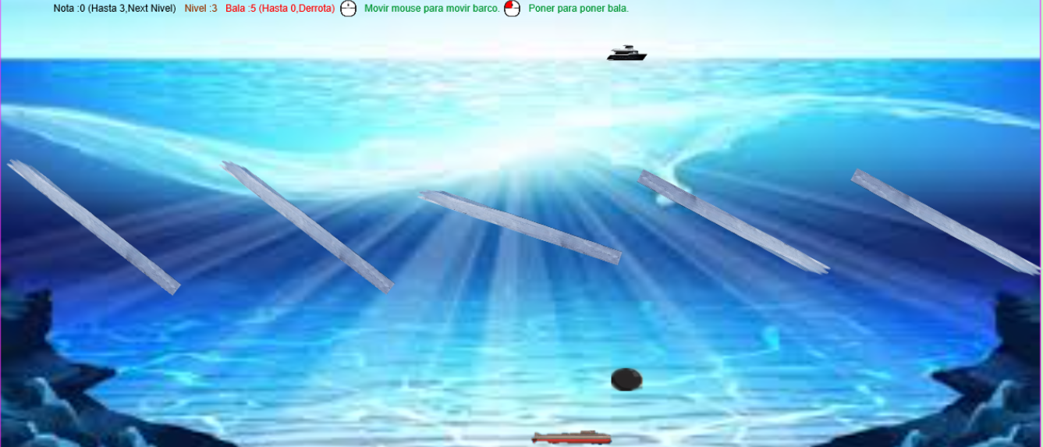

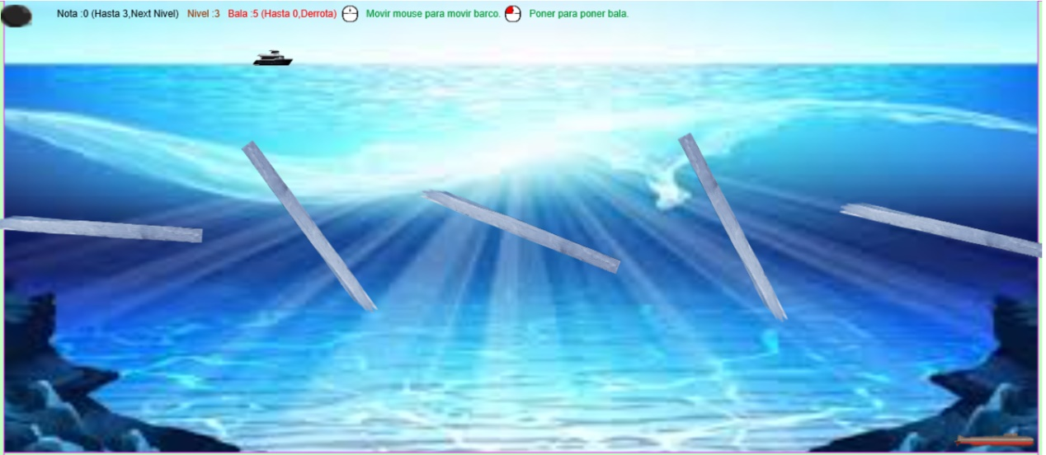

Historia(背景故事):

En ano 2115, El agotamiento del petróleo de EE.UU. Entonces EE.UU. inicio una nueva guerra del petróleo.

Usted participó en esta batalla de defensa submarina.